任务要求

阅读比赛规则，尤其是与机械相关内容，报告请分为以下两个部分，字数不限。 1.需求分析 ：规划机器人设计需求，即根据比赛规则机器人需要拥有哪些功能（以及哪些功能需要突 出，哪些功能可以酌情放弃），比赛中将要采取怎样的策略来获取优势。2.用文字或其他合理方式表 达 模块设计：设计机器人相关机械结构方案，使用清晰方式表达（手绘草图或者二维/三维模型等均 可）

Tips：

1. 补给区 由于出弹口尺寸较大，为防止弹丸下落到机器人弹仓过程中出现弹丸散落的问题，建议参赛队 伍将机器人承弹口尺寸加大，弹仓内壁使用具有缓冲作用的材料。
2. 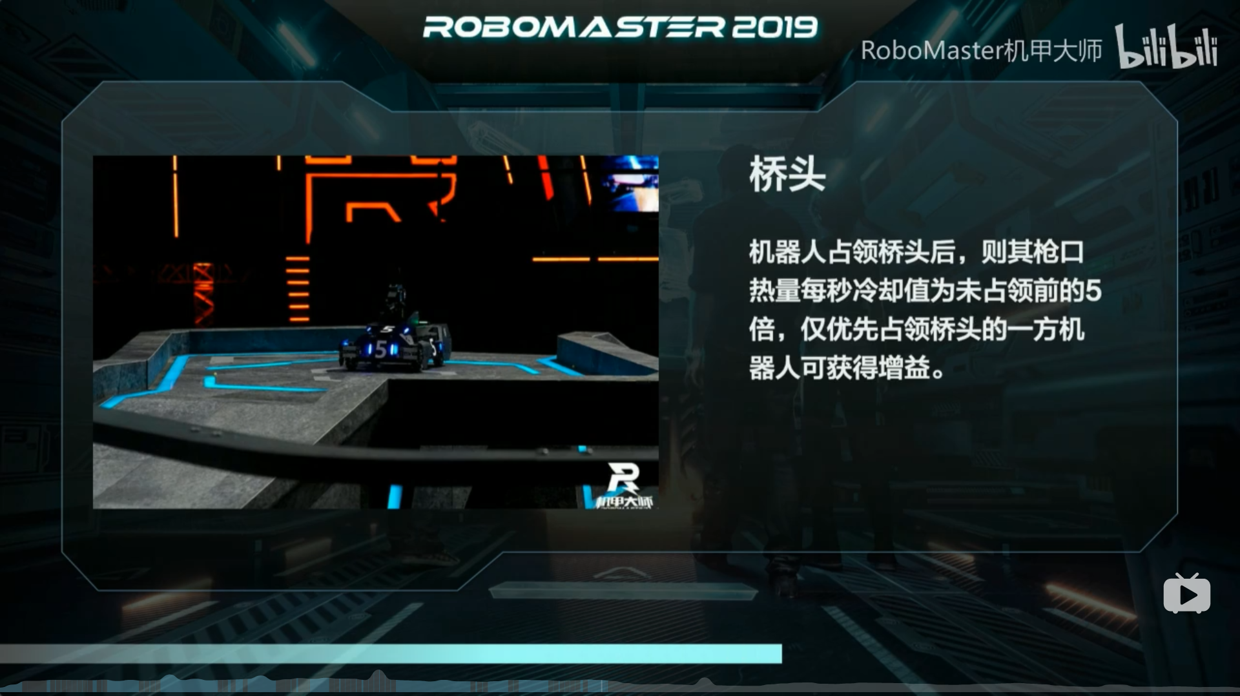
3. 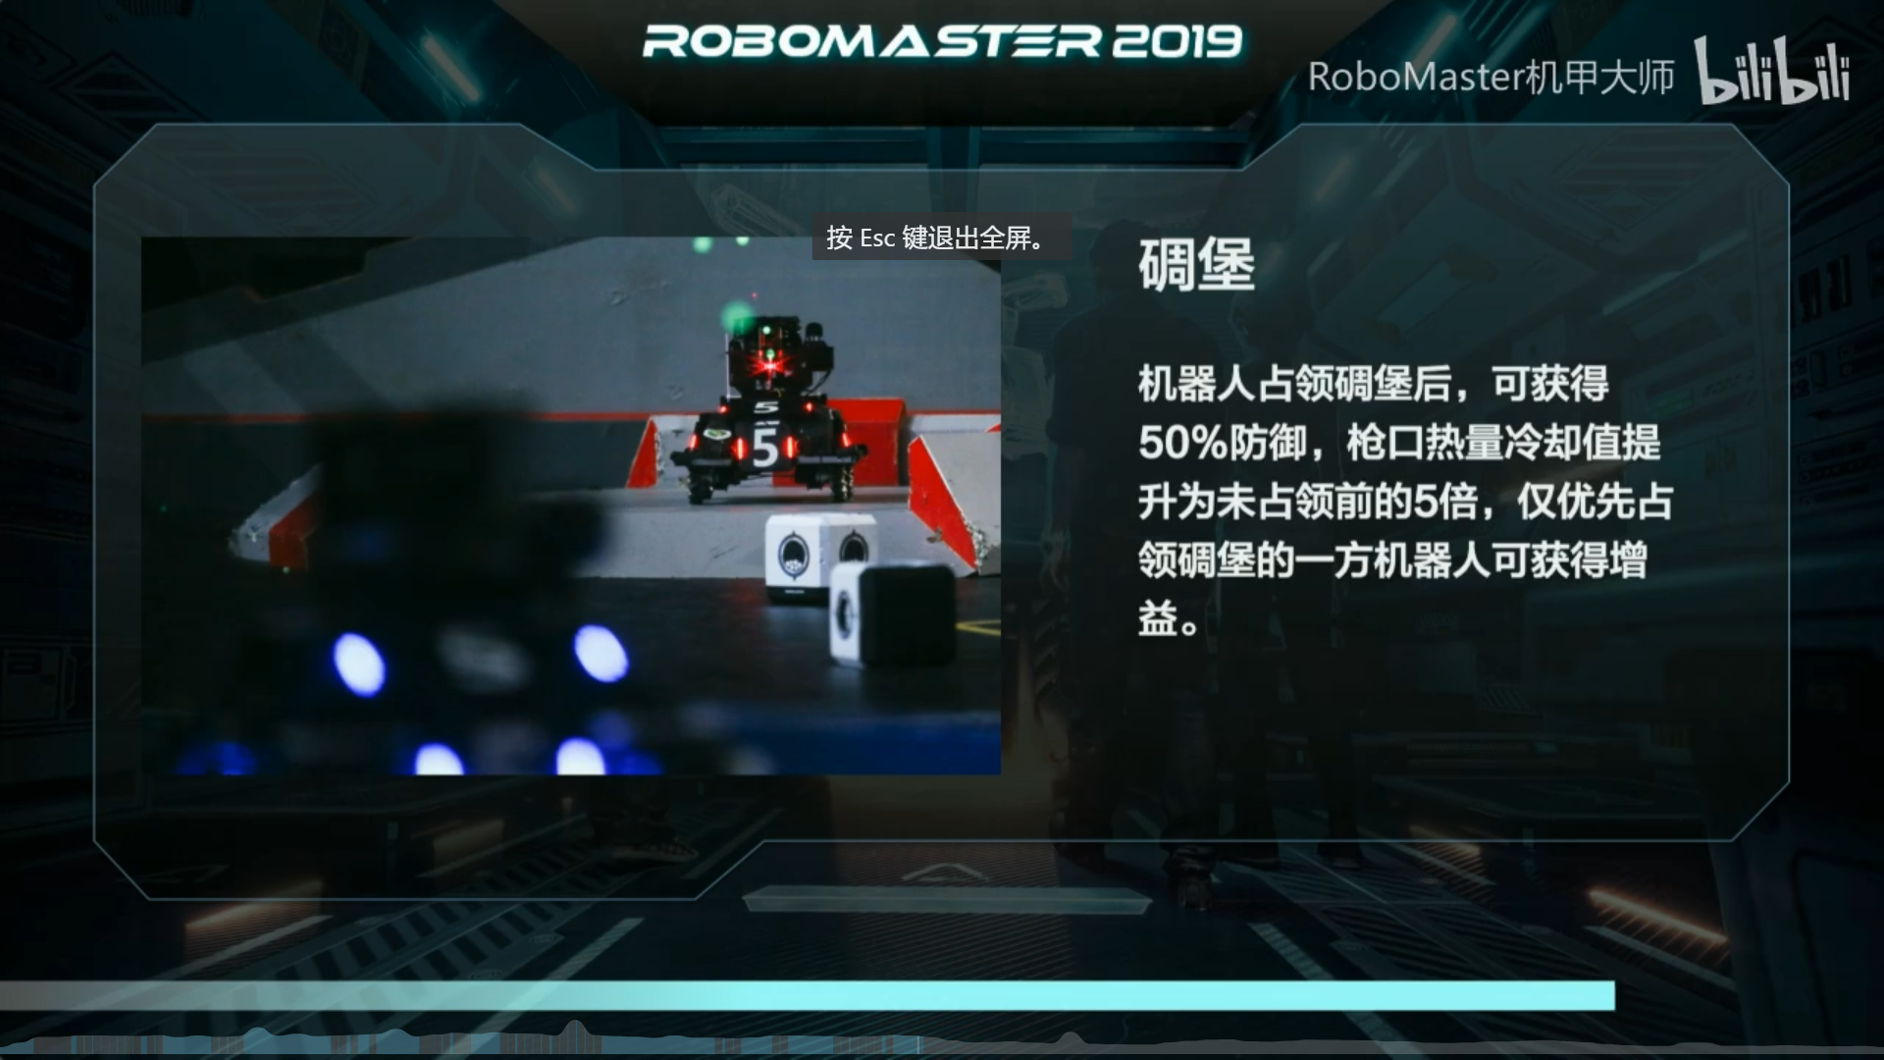
4. 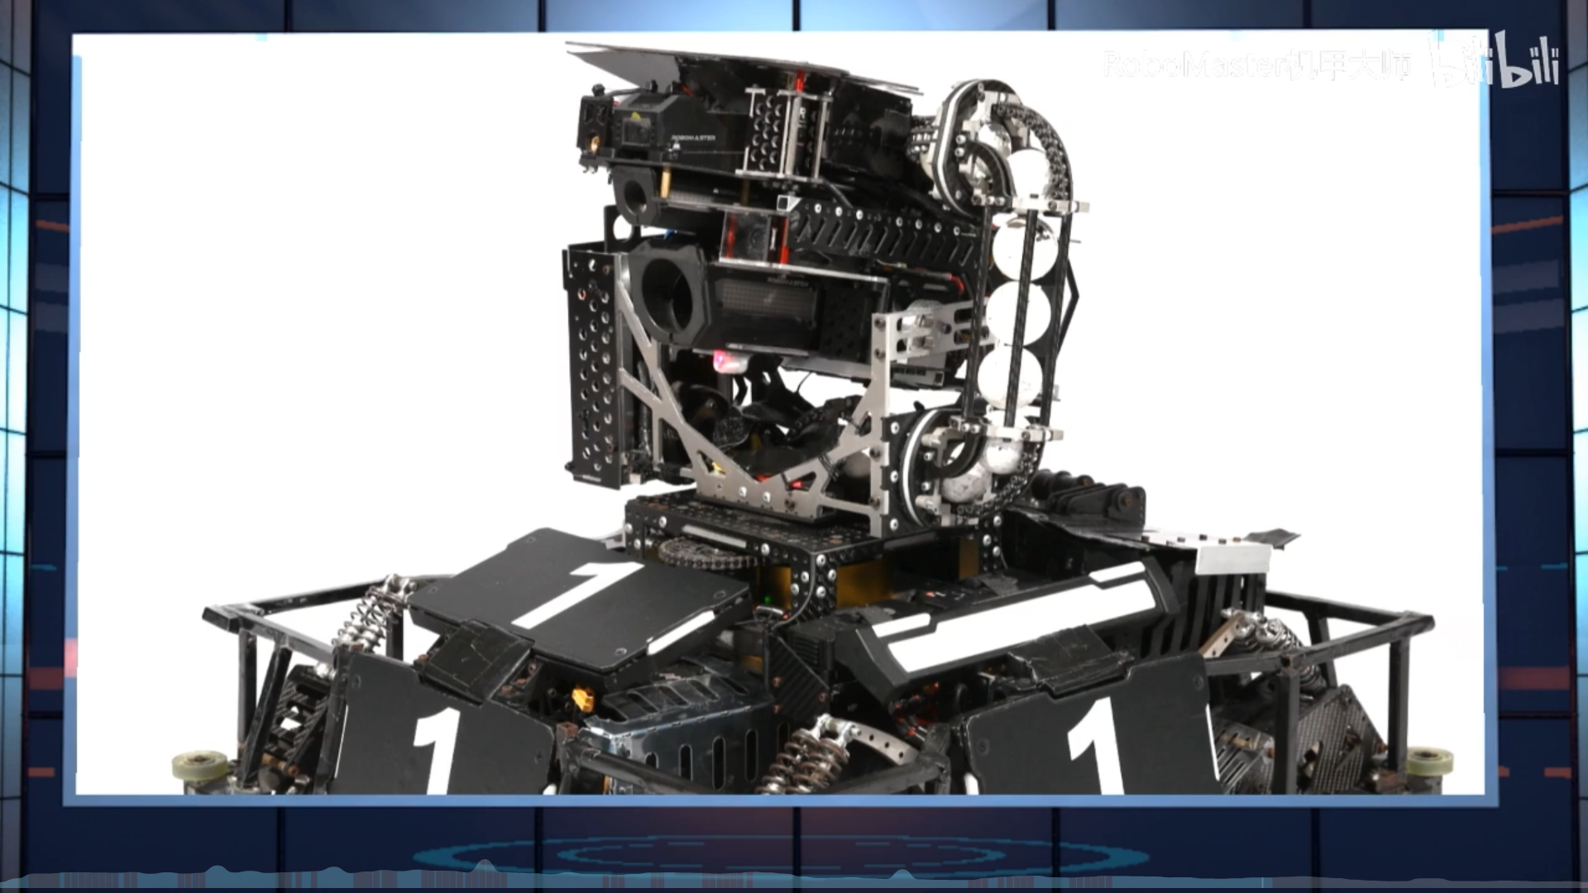

第一部分：功能的突出和放弃

1. 平衡功能需要突出，在具有坡度的路段，平稳行驶显得十分重要；
2. 精确打击功能需要突出，对战中弹道的误差控制得尽可能小，给予敌人精准持续的伤害；
3. 机器人的速度性能要求可以酌情放弃，速度并非关键；
4. 云台的无死角功能需要合理利用，战场上有很大的灵活性；
5. 弹仓内壁需要有缓震功能，尽可能地提高装弹的速度和弹药的利用率，还可以加大承弹仓的尺寸；
6. 对关键控制模块的保护功能，应该极力避免战场上碰撞造成的模块脱节和离线；
7. 功率的控制检测功能，否则一千自损八百

第二部分：策略：

1. 地图资源掌控：如能量机关的激活增益机制，在战场上有奇效，但有时根据情况可以选择适当放弃小能量机关，但大能量机关不应该舍弃；
2. 战场布局围绕敌方哨兵展开阵型进攻；
3. 大弹药的分配应该根据战场需要合理分配，尽量留给敌方基地或哨兵；
4. 敌方基地保护层开启后，无人机迅速行动，稳定的悬停，精准的弹道可以消耗对方大量血量；

设计：

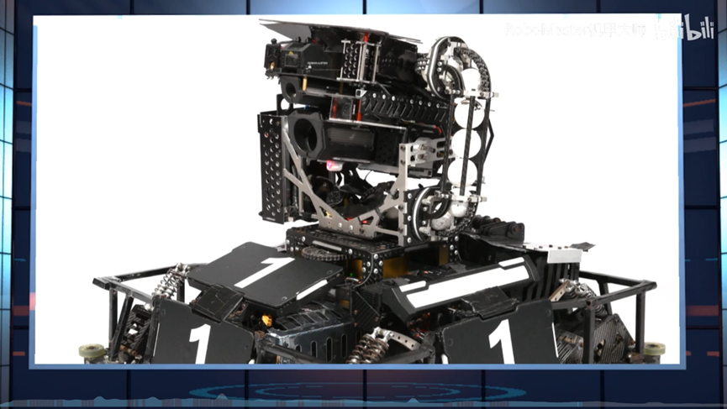

如：上图显示的英雄，拆掉臃肿的“大帽子”，采用下供式输弹，双轴云台可以给予英雄广阔的进攻角度和视野